[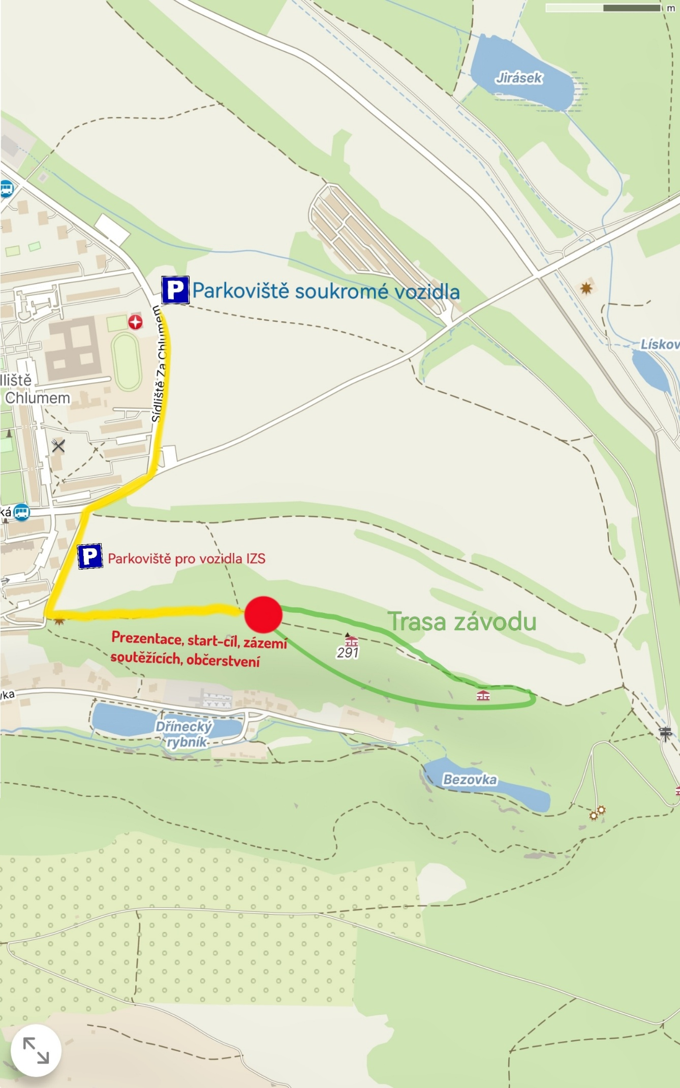](https://mapy.com/s/mepurogere)

Parkoviště pro soukromá vozidla [50.5546150N, 13.7909556E](https://mapy.com/s/nuhedanare)

Parkoviště pro vozidla IZS * [50.5501978N, 13.7883108E](https://mapy.com/s/colofajuga)

**\*** parkoviště pro vozidla IZS je mimo pozemní komunikaci, po dobu trvání soutěže je viditelně vyznačeno, na veřejné zeleni mimo vyznačený prostor je parkování zakázáno a případně pokutováno MP Bílina.